Congreso Aapresid 2025: los disertantes destacados que marcarán la agenda del conocimiento agropecuario
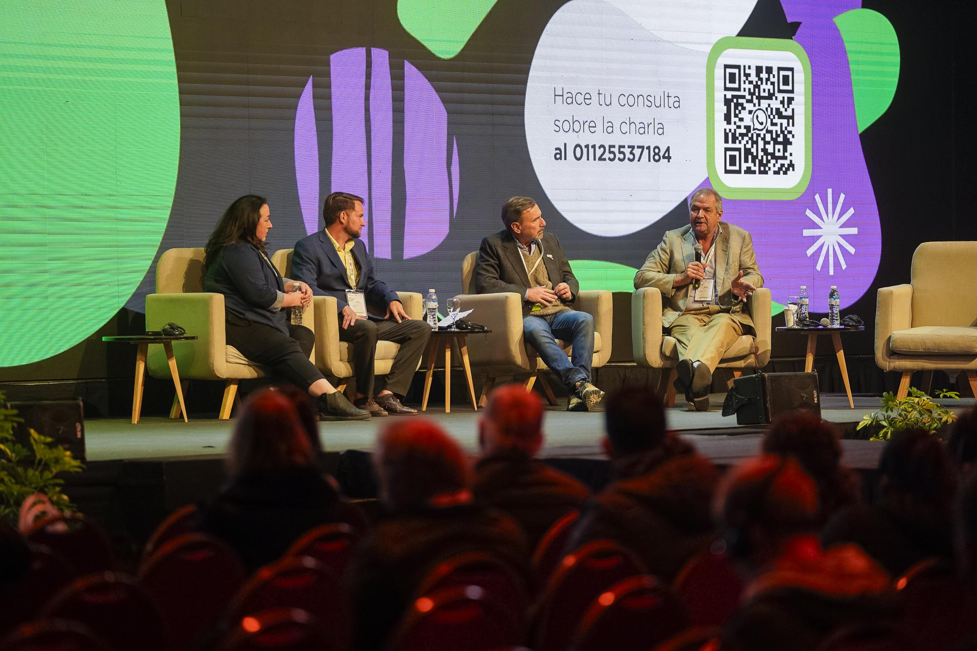

Del 6 al 8 de agosto, la ciudad de Buenos Aires será nuevamente el epicentro de la innovación agrícola con la edición XXXIII del Congreso Aapresid, con la fuerza de Expoagro, para potenciar el intercambio de conocimiento, experiencias y tecnologías que transforman la producción agropecuaria.

Durante tres jornadas, más de 450 disertantes nacionales e internacionales compartirán sus conocimientos en 160 conferencias y paneles, distribuidos en 6 auditorios y 3 salas de talleres “mano a mano” con especialistas. También participarán 15 delegaciones extranjeras, consolidando al Congreso como un espacio clave para el diálogo global en torno al agro.

Las figuras nacionales: ciencia aplicada, manejo agronómico y desafíos actuales

Una de las conferencias más esperadas será la del investigador Gervasio Piñeiro (FAUBA), quien presentará los avances de la Red de Cultivos de Servicios. “Evaluamos la producción de biomasa según distintas formas de siembra –en línea con maquinaria o al voleo con drones– y compararemos los resultados obtenidos”, adelantó. También se abordará el uso de agua y la duración del barbecho, clave para reponer humedad y optimizar la implantación de cultivos estivales.

Además, Piñeiro expondrá sobre rendimientos de maíz y soja tras cultivos de servicios, con resultados alentadores en años húmedos: “En la mayoría de los casos, los rindes son más altos que luego de barbechos largos, sobre todo con leguminosas”.

FOTO. Gervasio Piñeiro, parte de la grilla de disertantes para hablar de lo último en cultivos de servicios.

Otros destacados del programa nacional incluyen:
- “Mejorar la implantación del girasol en suelos salinos”, con Luciano Lehr (Aapresid) y Martín Díaz Zorita (UNLPam).
- “Limitantes físico-químicas a la producción en el SO de Chaco y E de Santiago del Estero”, con Octavio Caviglia (UNER-CONICET), Aldo Aquilino y Hugo Ávila Poletti (Aapresid).
- “15 años de REM – Aportes frente a las resistencias”, por Daniel Ploper (EEAOC), Roberto Peralta (UCC), Daniel Tuesca (UNR) y Pablo López Anido (Aapresid).
- Perspectivas del mercado ganadero, Victor Tonelli y Sergio Barrera (Frigorífico Azul)"

- “Fertilidad del suelo como clave para cerrar brechas de rendimiento”, con Nahuel Reussi Calvo y Nicolás Wyngaard (CONICET).
- El clásico espacio de las “Cuatro Cadenas”, con referentes de MAIZAR, Argentrigo y ACSOJA.
Malezas resistentes: una amenaza que exige pensar en sistemas

Un bloque de alto impacto será el de manejo de malezas resistentes, con la charla: “¿Cómo y cuánto se pueden retrasar las resistencias?”, a cargo de Ramón Gigón (RG Malezas) y Marcos Yannicari (UNLPam). Se abordarán estrategias integradas que combinan cultivos competitivos, coberturas, uso adecuado de herbicidas y tecnologías como el destructor de semillas en cosechadoras.

FOTO. El especialista en malezas Ramon Gigón compartirá desafíos en el manejo de malezas como invitado especial de la Red de Manejo de plagas (REM) que cumple 15 años.

“El avance de las resistencias se puede frenar si dejamos de pensar en prácticas aisladas y empezamos a diseñar sistemas mixtos e integrados, con ganadería y pasturas perennes”, explicó Gigón, quien también hará foco en el manejo efectivo de herbicidas, la rotación de modos de acción y el uso de dosis eficientes según el tamaño de la maleza.

El enfoque internacional: suelo, clima y nuevas regulaciones

El Congreso también será plataforma para debates globales sobre sostenibilidad, seguridad alimentaria y políticas agroambientales. Entre las conferencias internacionales se destacan:

- “El futuro de América Latina y el Caribe: construyendo una nueva narrativa para la agricultura”, con Jack Bobo, Kip Tom, Manuel Otero, Walter Baethgen, Marcelo Torres
- "Geopolítica, comercio internacional y su impacto en el agro con Marcelo Elizondo (DNI/ITBA), Valeria Piñeiro (IFPRI/CGIAR) y Agustin Tejeda (SAGyP)
- “La importancia de la salud del suelo para un mundo saludable”, con el renombrado científico Rattan Lal.

FOTO. El científico Rattan Lal será otra de las figuras del Congreso.
- “El rol de la agricultura en la seguridad energética”, con Patrick Adam (Cámara de Bioetanol), Agustín Torroba (IICA-OEA) y Conrado Gattoni (2BSvs).
Regulaciones europeas, drones y agricultura en climas extremos

El impacto de las regulaciones internacionales será abordado en el panel “EUDR: ¿estás preparado para cumplir la normativa europea?”, con Marnix Doorn (DAAIAS), Sabine Papendieck (Estrateco) y Juan Urrutia (Bunge).

También se debatirá sobre innovación tecnológica con la charla “Drones aplicadores en Sudamérica”, a cargo de Fernando Kassis Carvalho (Agroefetiva Brasil) y Augusto Scaglia (DRAGUR).

Desde Arizona, un grupo de investigadores compartirá la experiencia de producción en climas áridos: Ross Rayner, Sharon Megdal y Debankur Sanyal presentarán la charla “Siembra directa en ambientes desafiantes y manejo del agua en condiciones áridas”.

FOTO. La especialista de la Universidad de Arizona Sharon Megdal compartirá experiencias en gestión del agua en el desierto Norteamericano.

Siembra directa y carbono: restaurar suelos, restaurar futuro

Uno de los aportes más innovadores vendrá de la mano del investigador brasileño Juca Moraes de Sá, quien presentará resultados de un estudio a escala nacional en Brasil sobre carbono en suelos hasta un metro de profundidad. Lo acompañará Andrés Madias (Aapresid), quien compartirá avances del proyecto de expansión a otros países de Sudamérica y España.

FOTO. El experto Juca Moraes Sa desembarca con resultados sobre captura de carbono en esquemas productivos comparados con biomas naturales.

“Comparando suelos bajo siembra directa constante con suelos labrados y con ambientes naturales, se observan mejoras importantes en los niveles de carbono. La siembra directa no solo conserva, sino que también puede restaurar carbono en el suelo”, señaló Madias.

La edición 2025 del Congreso Aapresid se presenta como una oportunidad única para acceder a conocimiento de vanguardia, conectarse con referentes del país y el mundo, y entender hacia dónde va la agricultura en un contexto atravesado por el cambio climático, las nuevas regulaciones globales y la necesidad de producir más con menos. Un espacio para anticipar el futuro del agro.

Congreso Aapresid, con la fuerza de Expoagro
Consolidado como referencia global de conocimiento y tecnología en agricultura, convoca en cada edición a expertos, productores, empresas e instituciones para debatir y fijar el rumbo sobre los avances en agricultura regenerativa, sistemas de siembra directa y producción sustentable. Será la edición XXXIII, y se llevará a cabo del 6 al 8 de agosto, en La Rural, Predio Ferial de Buenos Aires.
Mas información en congreso.aapresid.org.ar

